المملكة العربية السعودية
وزارة التعليم العالي
جامعة الملك سعود
لجنة التوعية بأهمية حزام الأمان

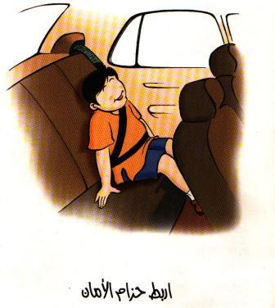

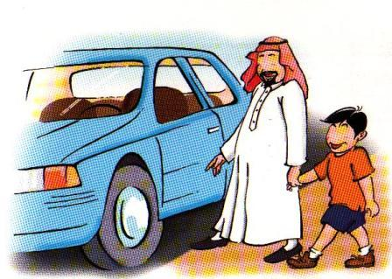

عدنان ولد نشيط 00 يحب الخروج مع والده.

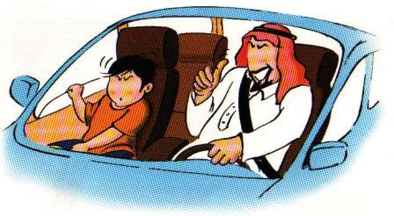

وفي يوم من الأيام00
أصر عدنان على الجلوس في المقعد الأمامي ، وأن لا يربط حزام الأمان
رفض والده ذلك وقال له:
الأطفال يجلسون في المقعد الخلفي ويربطون حزام الأمان0

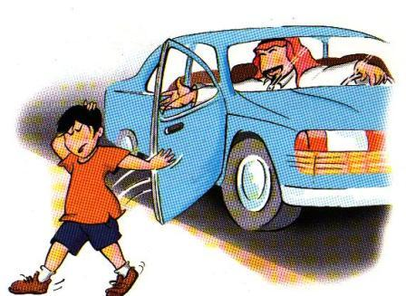

نزل عدنان من السيارة 00
ودخل البيت وهو حزين

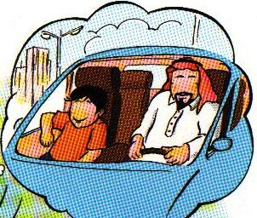

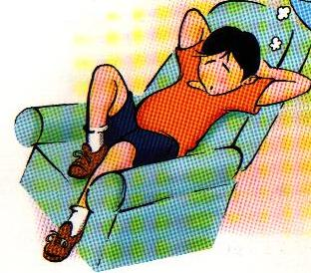

وجلس على الكرسي00
ثم نام وأخذ يحلم00
ورأى في المنام
أنه يركب السيارة مع والده في المقعد الأمامي
دون أن يربط حزام الأمان وكان سعيداَ بذلك0

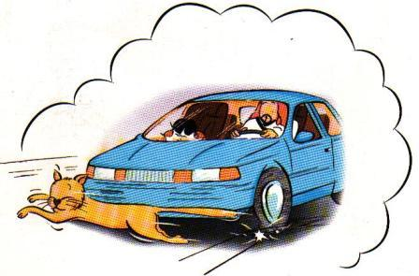

وفجأة00
عبرت قطة الشارع، مما جعل الأب يوقف السيارة فجأة ،
شعر عدنان بأنه باتجاه الزجاج الأمامي ويرتطم به بقوة0
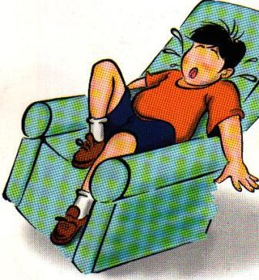

عندها
استيقظ عدنان من نومه مفزوعاً وقال :
الحمد لله إنه حلم ،
لن أجلس إلا في المقعد الخلفي
وأربط حزام الأمان.

